# SAUCISSON EN BRIOCHE

**Pour 8/10 personnes préparation 10mn Cuisson 40mn**

|  |  |
| --- | --- |
| 100g de farine | 1 pincée de sel |
| 1 saucisson à l’ail | 30cld e crème liquide |
| 1 sachet de levure chimique | 3 oeufs |
| 100g de maizéna |  |

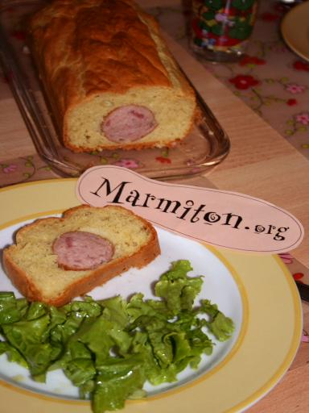

1°) Préchauffer le four à thermostat 5 (150°C).   
  
2°) Enlever la peau et pochez le saucisson dans de l’eau bouillante quelques minutes.

3°) Battre les oeufs avec 2 pincées de sel. Ajouter la crème liquide et bien mélanger. Incorporer la farine mélangée à la levure chimique.   
  
3°) Versez un tiers de la pâte, poser le saucisson dessus (ne pas le piquer à la fourchette sous peine de voir s'échapper le gras!), puis le recouvrir de la pâte restante.   
  
4°) Cuire au four à thermostat 5 pendant 40 mn.

# QUICHE SANS FOND

**Pour 6/8 personnes préparation 10mn Cuisson 40mn**

|  |  |
| --- | --- |
| 3 œufs | 100g de lardons ou jambon en cubes |
| ½ litre de lait | Sel, poivre |
| 100g de farine | Epices les restes du frigo |
| 100g de gruyère râpé |  |

1°) Mélanger tous les ingrédients.   
  
2°) Verser dans un moule à cake.   
  
3°) Cuire 40mn au four, à thermostat 6 ou 7 (200°C).

